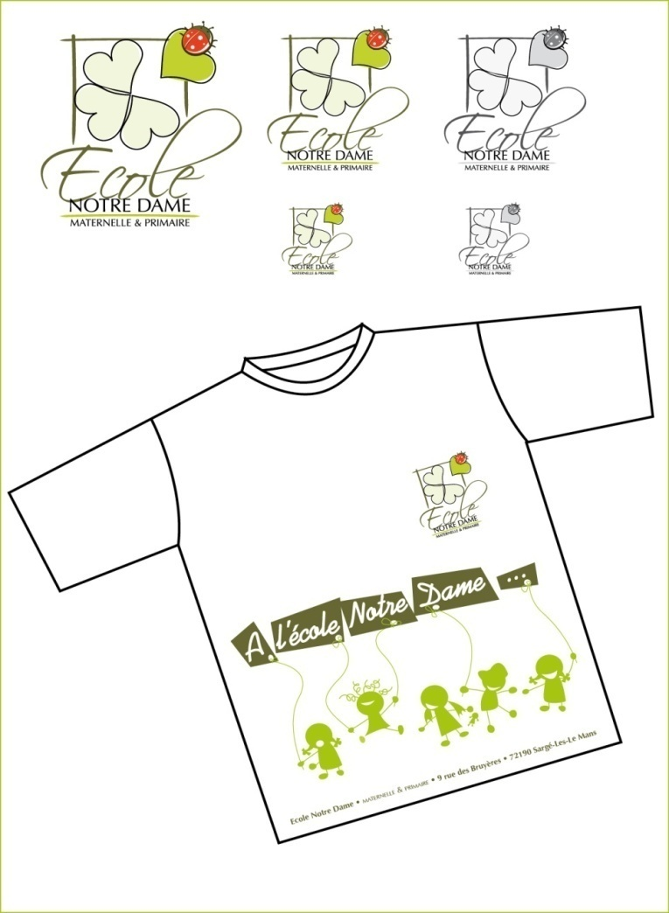
Ecole Notre Dame
9,rue des Bruyères
72190 Sargé lès-Le Mans
tel 02-43-76-59-00
Email : notredame.sarge@wanadoo.fr
Rentrée 2017 /2018

Liste des fournitures

Grande-section

- 1 cartable (sans roulettes) permettant de mettre une pochette 24x32.
- 1 trousse contenant :
une gomme
un taille crayon avec réservoir
- un crayon à papier HB(à renouveler si nécessaire dans l’année)
- 1 boîte pour les étiquettes de lecture (ex : boîte de coton tige)
- 1 boîte de crayons de couleur (à renouveler si nécessaire dans l’année)
- 2 photos d’identité
- 1 « sac à goûter » ou boîte à goûter (si votre enfant a un goûter)
- 3 boîtes de mouchoirs en papier blanc
- 1 blouse plastifiée pour la peinture
- pas de feutres
les cahiers, sont fournis par l’école

Cordialement
Elisabeth Papin

